Цикли з лічильником
У циклічних алгоритмах деякі команди можуть виконуватися визначену кількість разів.

Наприклад, щоб на стадіоні пробігти дистанцію 2000 м, спортсмени біжать п'ять кіл забігу, де кожне коло становить 400 м.
Гра Лабіринт: щоб привести виконавця Пташку до Зеленої свинки. Потрібно повернути пташку праворуч і 5 разів повторити команду Рухатись вперед.
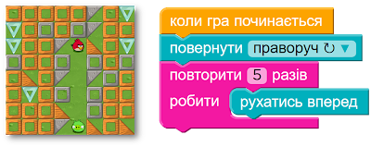
Щоб контролювати виконання потрібної кількості команд при повторенні, використовують лічильник циклу.

Він змінюється від початкового значення 1, яке встановлюється за замовчуванням, до вказаного числа. Такі алгоритми мають назву циклів з лічильником.
Для створення циклів з лічильником у середовищі Скретч. використовують команду Повторити, у якій параметром є найбільше з можливих значень лічильника циклу, що змінюються від 1 з кроком 1.
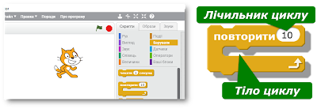
Наприклад, розглянемо алгоритм, за яким виконавець Танцюрист змінюватиме зовнішній вигляд 4 рази з інтервалом 1 секунду:
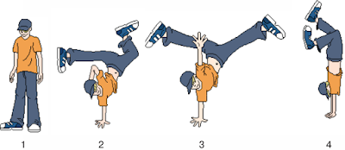

Такий алгоритм можна подати графічно.
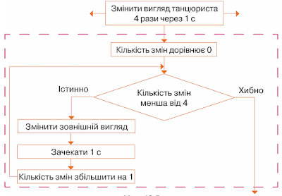
Поданий алгоритм у середовищі Скретч матиме такий вигляд.
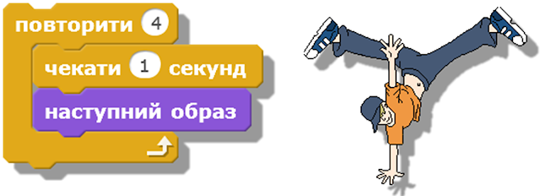
Достроково перервати виконання програми, яка містить цикл із лічильником, можна так само, як і зупинити виконання програми, у якій використано команду Завжди. Для цього використовують інструмент Зупинити.
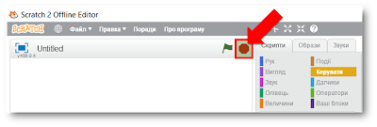
У середовищі Скретч команди, за допомогою яких можна створювати малюнки, об'єднані у групу Олівець, Для того щоб почати малювати на сцені, як на полотні для малювання,

Параметри інструментів для малювання задають команди, подані в таблиці.
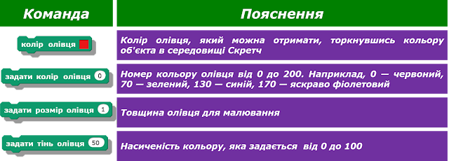
Зазвичай команди, з групи Олівець, у програмі використовують для опису лінійних алгоритмів чи для встановлення початкових значень у циклічних.
У тілі циклу використовують команди, у яких параметри можна змінювати.
Наприклад, після запуску програми, відбудеться дублювання виконавця-кульки. У результаті на сцені буде розміщено 5 кульок різного кольору.
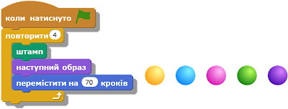

Виконавши наведений алгоритм, що містить цикл. Рудий кіт намалює орнамент.
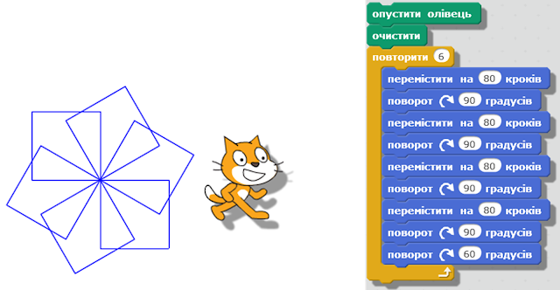
Тіло циклу запропонованого алгоритму містить команди малювання квадрата і повороту виконавця на кут 60⁰. Повторюватиметься це тіло циклу 6 разів. Тому отриманий орнамент складається із шести квадратів, кожний наступний з яких повернуто відносно попереднього на кут 60⁰.
Звертаємо вашу увагу, що в тілі циклу алгоритму малювання орнаменту дві команди повторюються 4 рази поспіль.
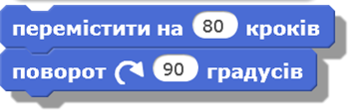
Тому цей алгоритм можна записати коротше, використовуючи в тілі, циклу ще одну команду циклу.
Цикл Повторити 6 називається зовнішнім, а цикл Повторити 4 — внутрішній, або вкладеним. Кожне наступне виконання зовнішнього циклу буде відбуватися лише після того, як завершиться чергове виконання внутрішнього.
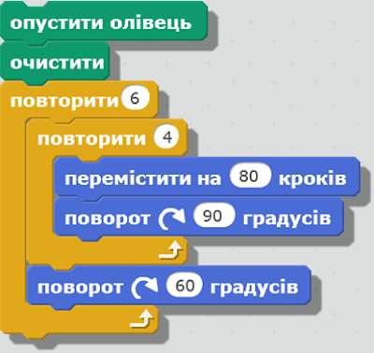
Якщо змінити кількість повторень тіла циклу, наприклад на 20, то й кут у команді зовнішнього циклу потрібно змінити на 18⁰. У цьому разі Рудий кіт намалює інший орнамент.
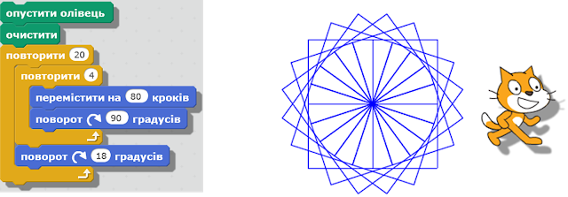
Команду циклу з лічильником можна використати для циклічного змінений кольору малювання. У Scratch кожному кольору олівця відповідає певне число, код цього кольору. В алгоритмі, перед командою циклу розміщено команду,


яка задає початковий колір олівця. Під час виконання команди тіла наведеного циклу кожного разу код кольору олівця збільшується на 30.
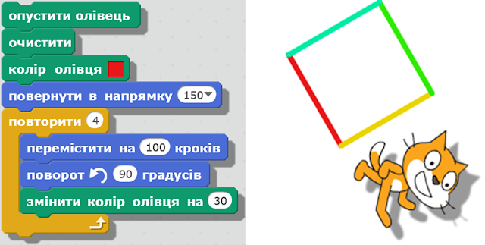

Наведемо ще приклад алгоритму із циклом, виконавши який, Рудий кіт намалює коло.
